LAPORAN LAB TEKNIK PENGUKURAN FREKUENSI TINGGI
REV : 00

Percobaan No.4
Pengukuran Karakteristik Directional Coupler
Oleh:
Kelompok 2/Kelas 3NK
Bobby Widiya Dwi Elputra / 201344005
De’in Sutandi / 201344007
Elita Lestari Setianto / 201344008
Esther Mei Manuella Sitanggang / 201344009

Tanggal Percobaan: 26/09/2022
Tanggal Pengumpulan Laporan: 03/10/2022

PRODI D4 TELEKOMUNIKASI – TEKNIK ELEKTRO
POLITEKNIK NEGERI BANDUNG
OKTOBER 2022
- Percobaan No: 4
- Judul Percobaan: Pengukuran Karakteristik Directional Coupler
- Tujuan:
Adapun tujuan dari dilakukannya praktikum ini adalah sebagai berikut:
- Memahami tentang cara kerja, fungsi dan kegunaan Directional Coupler
- Mengukur main loss, daya forward (Pf), daya pantul (Pr), coupling factor (Cf), Directivity (Dir).

- Landasan Teori
  - Pengertian Directional Coupler
Directional Coupler adalah perangkat pasif yang meng-couple sebagian dari daya input ke port lain. Dua jalur transmisi diatur untuk memasangkan, menutup dan melewatkan energi dari satu port ke port lainnya. Perangkat memiliki empat port: port input, through port, port yang dipasangkan dan port yang terisolasi. Sebuah Directional coupler adalah jaringan empat-port untuk membagi daya port input ke port through dan ter-couple, sementara port terisolasi dislesaikan dengan beban yang sesuai (biasanya 50 ohm). Hal Ini menunjukkan bahwa directional coupler adalah perangkat timbal balik simetris, port apa saja dapat berfungsi sebagai port input sedangkan port yang terhubung langsung adalah through port; port yang berdekatan adalah port yang ter-couple, dan port diagonal adalah port yang terisolasi.
  - Skematik Directional Coupler
Berikut adalah skematik Directional Coupler 3 Kutub :
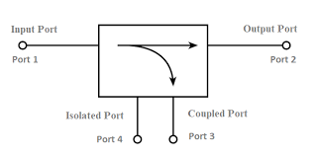
Gambar 1 Skematik Directional Coupler
Seperti yang ditunjukkan pada gambar tersebut, perangkat memiliki 3 port/kanal dimana kanal 1 (P1) pada directional coupler disebut kanal input dan kanal 2 (P2) biasa disebut kanal ouput. Jalur yang menyalurkan sinyal dari kanal input ke kanal output disebut main line. Sedangkan Kanal (P3) perangkat ini disebut kanal coupled. Pada kanal ini terdapat coupled line yang berfungsi untuk mengambil sample dan main line.
  - Fungsi Directional Coupler
1. Directional coupler memiliki perangkat pasif yang berfungsi sebagai pencabang padajaringan koaksial, pada perinsipnya mempunyai fungsi yang sama dengansplitternamun bersifatunbalanced.
2. Directional coupler digunakan sebagai alat pemindah daya optik,yang kinerjanya didasarkan antara lain pada kegayutan indeks bias efektifnya terhadap frekuensi,medan optik, dan atau medan luar. Indeks bias efektif yang dimaksud adalah nilaiindeks bias dariseluruh kombinasi indeks bias bahan-bahan directional-coupler yangdirasakan oleh setiap moda gelombang.
  - Karakteristik Directional Coupler
- Insertion Loss
Insertion loss adalah hilangnya sinyal yang merambat pada perangkat directional coupler dan biasanya dinyatakan dalam dB. Insertion loss dapat juga dinyatakan sebagai perbandingan daya yang dikirim atau input (P_{in}), terhadap daya yang diterima atau output (P_{out}), seperti pada persamaan berikut.
$$Insertion Loss= 20\log{\frac{Vin}{Vout}}$$
- Coupling Factor
Coupling Factor adalah nilai yang menunjukkan bagian daya keseluruhan yang dikopel oleh directional coupler dan biasanya dinyatakan dalam dB. Coupling Factor dapat juga dinyatakan sebagai perbandingan daya yang dikirim oleh sumber atau source (P_{s}), terhadap daya source yang dikopel sebagai coupling forward atau daya insiden (P_{inc}), seperti pada persamaan berikut.
$$CPL= 20\log{\frac{Vin}{Vinc}}$$
- Directivity
Directivity adalah kemampuan directional coupler mengarahkan sinyal insiden dan sinyal refleksi. Directvity yang tinggi dapat menekan interferensi dari sinyal yang dipantulkan. Nilai minimal besaran directivity pada sebuah directional coupler adalah 24 dB. Directivity dapat juga dinyatakan sebagai rasio daya yang keluar pada port kopling daya incident (P_{inc}) dengan daya yang keluar pada port isolasi atau daya reflection (P_{ref}) dalam dB, atau dengan kata lain menentukan seberapa besar directional coupler dapat mengisolasi antara sinyal datang dan sinyal pantul, seperti pada persamaan berikut.
$$Dir= 20\log{\frac{Vreff}{Vinc}}$$

- Setup Pengukuran:
  - Vin Sweep Oscillator
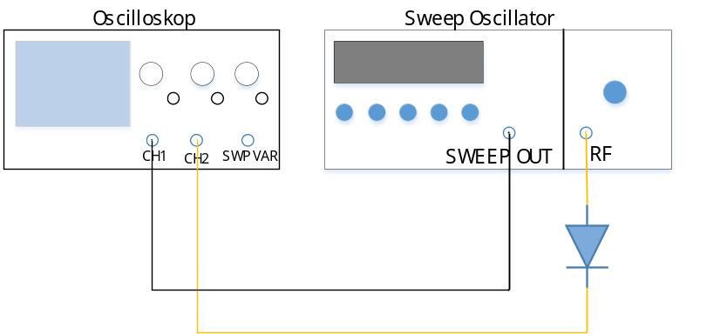
  - Insertion Loss (IL)
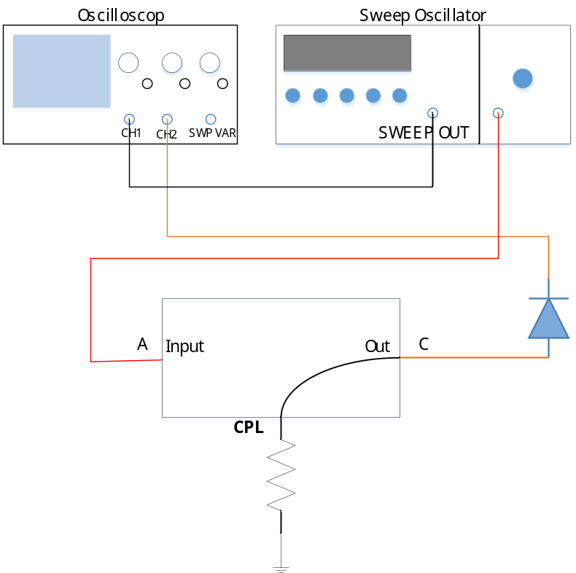

  - Coupling Factor
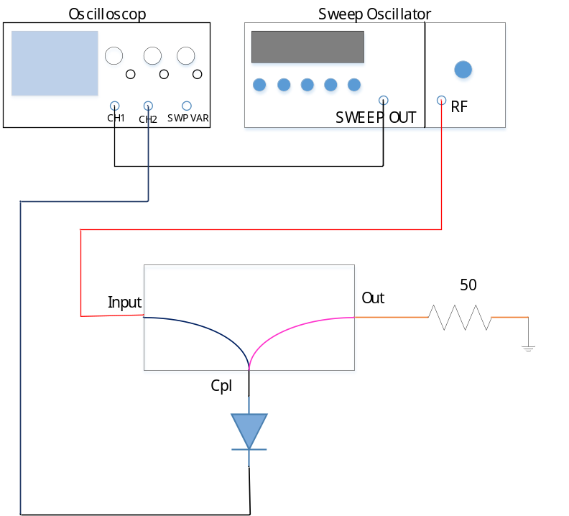

  - Directivity
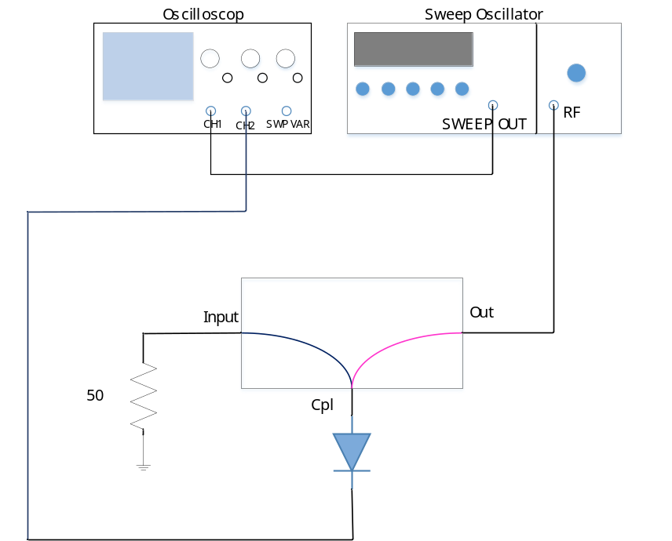

- Alat dan Bahan
Adapun alat dan bahan yang digunakan pada praktikum ini adalah sebagai berikut:
  - Directional coupler Mini-Circuits 15542 ZFDC-10-2V
  - Scalar Network Analyzer
  - RF Detector 50 ohm
  - Hewlet-Packard Type 8620C Sweep Oscillator. 0.01-2,4GHz
  - Kabel BNC male to BNC male
  - Adapter N male to BNC male
  - Terminasi 50 Ohm

- Metoda Pengukuran
  - Pengukuran Vin Sweep Oscillator
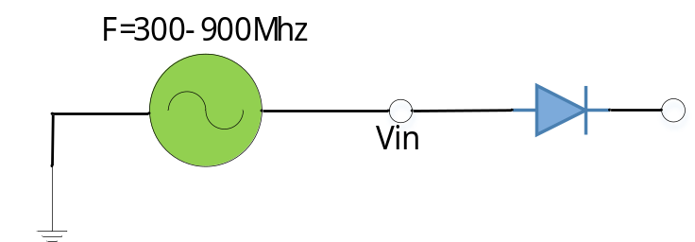
Untuk mengukur tegangan masukan sweep oscillator yang harus dilakukan adalah hubungkan kanal sweep out dari sweep oscillator ke channel 1 osiloskop dengan tampilan pada channel 1 osiloskop harus menampilkan gelombang segitiga dalam fungsi waktu. Lalu, atur frekuensi pada sweep oscillator dengan frekuensi awal 300 MHz dan akhir frekuensi di 900 MHz dengan cara memutar pengatur start marker dan stop marker. Selanjutnya, hubungkan kanal RF output dari sweep oscillator ke channel 2 osiloskop. Atur besarnya tegangan input dengan mengatur mengatur power level dari sweep oscillator. Aktifkan mode X-Y osiloskop untuk mengubah tampilan gelombang dari time domain menjadi frequency domain.

  - Insertion Loss (IL)
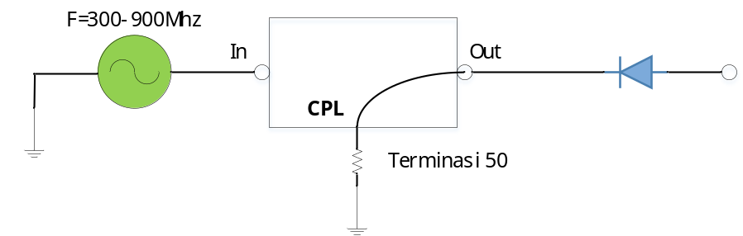
Untuk mengukur Insertion Loss, port input dari Directional Coupler dihubungkan dengan Output sinyal RF yang sudah di-generate dari Sweep Oscillator. Lalu, port CPL pada Coupler disambungkan dengan terminator 50Ω. Lalu port output pada Directional Coupler disambungkan dengan input RF Detector agar dapat melakukan pengukuran dengan melihat tegangan keluaran yang muncul pada display osiloskop. RF Detector adalah perangkat yang berfungsi untuk mengubah sinyal RF menjadi DC agar pembacaan pada osiloskop jauh lebih mudah. Apabila sinyal output telah diketahui maka selanjutnya dapat menentukan nilai IL (Insertion Loss) dengan rumus :
$$IL (dB)=20 log\frac{Vin}{Vout} (dB)$$

  - Coupling Factor (CF)
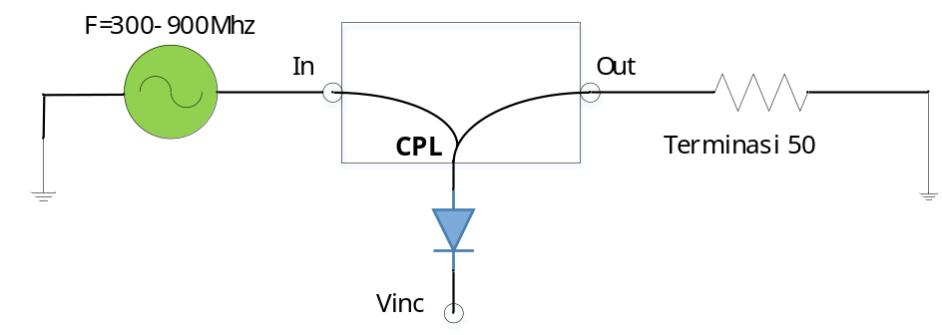
Untuk mengukur coupling factor, port input dihubungkan ke output RF dari sweep oscillator. Lalu, sambungkan terminasi 50Ω pada output directional coupler. Saat konektor CPL terhubung ke detektor RF, output detektor RF terhubung ke kanal 2 osiloskop dan kanal 1 osiloskop terhubung ke konektor sweep out oscillator yang mencakup rentang frekuensi yang sama. Pengukuran kerugian penyisipan ditampilkan dari 300 hingga 900 MHz. Ini memungkinkan nilai Vinc dihitung pada tampilan osiloskop. Kemudian tentukan nilai koefisien kopling yang diperoleh dengan menggunakan rumus berikut:
$$CF (dB)=20 log\frac{Vin}{Vinc} (dB)$$

  - Directivity (Dir)
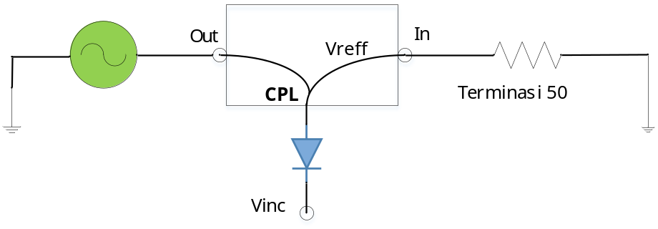
Untuk mengukur directivity dapat dimulai dengan menghubungkan sumber tegangan ke port output dari directional coupler. Hubungkan kanal RF output dari sweep oscillator ke port output dari directional coupler, sedangkan port input dari directional coupler diterminasi dengan terminator 50 Ω dan port couple dihubungkan ke RF Detector yang kemudian dihubungkan ke channel 2 osiloskop untuk melihat nilai Vref-nya Directivity dapat ditemukan menggunakan rumus berikut:
$$Dir (dB)=20 log\frac{Vref}{Vinc} (dB)$$

- Hasil dan Pembahasan
- Insertion Loss
Rumus dari insertion loss:
Insertion Loss = $20 log{\frac{Vin}{Vout}}$ dB
- Tabel pengukuran Insertion loss
No. | F(Mhz) | Vin(mV) | Vout(mV) | IL(dB)
1. | 300 | 280 | 175 | 4,08
2. | 400 | 280 | 175 | 4,08
3. | 500 | 280 | 175 | 4,08
4. | 600 | 280 | 175 | 4,08
5. | 700 | 280 | 170 | 4,33
6. | 800 | 280 | 160 | 4,86
7. | 900 | 280 | 150 | 5,42

- Grafik Insertion Loss

Pada praktikum yang sudah dilakukan, didapatkan nilai Insertion Loss yang cenderung meningkat yang terjadi pada frekuensi 600MHz sampai 900MHz, sedangkan pada frekuensi 300MHz-600MHz memiliki nilai insertion loss yang sama yaitu sebesar 4,08 dB dengan per frekuensinya seperti pada grafik diatas yang berarti kenaikan frekuensi mengakibatkan kenaikan insertion loss. Semakin kecil nilai insertion loss yang didapatkan maka semakin baik karena semakin sedikit sinyal yang hilang.

- Coupling Factor
Rumus dari Coupling factor
Copling Factor = $20 log{\frac{Vin}{Vinc}}$ dB

- Tabel Coupling Factor
No. | F(Mhz) | Vin(mV) | Vinc(mV) | Cf(dB)
1. | 300 | 280 | 40 | 16,9
2. | 400 | 280 | 42 | 16,47
3. | 500 | 280 | 42 | 16,47
4. | 600 | 280 | 43 | 16,27
5. | 700 | 280 | 43 | 16,27
6. | 800 | 280 | 44 | 16,07
7. | 900 | 280 | 45 | 15,87

- Grafik Coupling Factor

Pada praktikum yang sudah dilakukan, didapatkan nilai Coupling Factor yang mengalami penurunan . Pada frekuensi 300MHz nilai dari coupling factor 16,9 dB dan pada frekuensi 800MHz memiliki nilai 15,87 dB dengan penurunan seperti pada grafik diatas. Semakin kecil nilai coupling factor maka semakin baik directional coupler tersebut. Jika dilihat pada datasheet directional coupler, frekuensi 300MHz memiliki coupling factor sebesar 10,75 dan sedangkan pada frekuensi 900MHz yaitu sebesar 10,88. Praktikum dan datasheet memiliki perbedaan yang cukup jauh, hal tersebut dapat terjadi karena keadaan directional coupler yang digunakan dalam kondisi kurang baik.

- Directivity
Rumus dari Directivity
Directivity = $20 log{\frac{Vreff}{Vinc}}$ dB
- Tabel Directivity
No. | F(Mhz) | Vref(mV) | Vinc(mV) | Dir(dB)
1. | 300 | 1 | 40 | 32,04
2. | 400 | 1 | 42 | 32,46
3. | 500 | 1 | 42 | 32,46
4. | 600 | 1,6 | 43 | 28,58
5. | 700 | 1,8 | 43 | 27,56
6. | 800 | 2 | 44 | 26,84
7. | 900 | 2 | 45 | 27,04

- Grafik Directivity

Pada praktikum yang sudah dilakukan, didapatkan nilai directivity seperti pada grafik diatas yaitu ada yang meningkat dan menurun. Pada frekuensi 300MHz memiliki nilai directivity sebesar 32,04dB dan pada frekuensi 900MHz memiliki nilai directivity sebesar 27,04dB. Kenaikan frekuensi mengakibatkan penurunan nilai directivity pada directional coupler. Semakin besar nilai directivity maka semakin baik karena semakin baik dalam mengisolasi sinyal yang datang dan sinyal pantulan. Pada datasheet grafik directivity sama memiliki penurunan, namun pada data sheet pada frekuensi 300MHz memiliki nilai directivity sebesar 32,04 dB dan pada frekuensi 900MHz memiliki frekuensi nilai directivity sebesar 27,04, hal ini jika dibandingkan dengan datasheet memiliki nilai yang cukup jauh, dan berarti komponen yang digunakan telah mengalami penurunan performa atau sudah dalam keadaan yang kurang baik.

- Kesimpulan
Pada praktikum directional coupler ada 3 parameter ukur yang perlu diuji, yaitu pengukuran insertion loss (IL), Coupling Factor (CF), dan Directivity (Dir).
- Insertion Loss
Berdasarkan hasil pengukuran, insertion loss yang diperoleh dari frekuensi 300-900 MHz nilainya meningkat mulai dari 4.08 dB sampai dengan berakhir di 5.42 dB. Hasil tersebut menunjukkan grafik yang cenderung naik. Pada datasheet Directional Coupler ZFDC-10-2 nilai IL dengan rentang frekuensi tersebut cenderung naik. Dari hasil yang diperoleh, dapat dikatakan bahwa hasil yang diperoleh sudah sesuai dengan ketentuan yang ada pada datasheet.
- Coupling factor
Coupling factor yang diperoleh pada praktikum ini memiliki nilai yang menurun, sehingga menyebabkan grafiknya juga cenderung menurun. Dimulai dari nilai 16.90 dB sampai dengan 15.87 Db. Pada datasheet nilai dari coupling factor dengan rentang frekuensi tersebut menunjukkan nilai yang tetap, tidak berubah. Dapat disimpulkan bahwa hasil praktikum kami mengenai coupling factor berbeda dengan yang ada pada datasheet.
- Directivity(Dir)
Nilai directivity yang diperoleh dari hasil praktikum ada yang meningkat dan ada yang menurun. Untuk frekuensi 300 MHz diperoleh 32.04 dB lalu untuk frekuensi 400MHz dan 500 MHz diperoleh 32.46 dB. Pada frekuensi 600MHz diperoleh nilai 28.58 dB, di mana terjadi penurunan nilai directivity lalu menurun sampai dengan frekunesi 800MHz dan meningkat lagi di frekuensi 900 MHz di angka 27.04 dB. Pada datasheet nilai dari directivity dengan rentang frekuesi tersebut menunjukkan grafik yang menurun, sehingga dapat dikatakan bahwa nilai dari praktikum dengan datasheet berbeda.
Adapun beberapa faktor yang menyebabkan terjadinya perbedaan antara hasil praktikum dengan nilai yang ada pada datasheet adalah kesalahan perhitungan, bisa dari pembulatan nilai dan kurang presisinya perhitungan Vout pada osiloskop, lalu kondisi alat dan komponen yang digunakan sudah tidak bisa beroperasi maksimal, dan faktor lainnya.

DAFTAR PUSTAKA
[4] | "Directional Couplers," 17 November 2018. [Online]. Available: http://antenapropagasi.blogspot.com/2018/11/directional-couplers.html. [Accessed 2 Oktober 2022].

LAMPIRAN
  - Datasheet Directional coupler Mini-Circuits 15542 ZFDC-10-2V
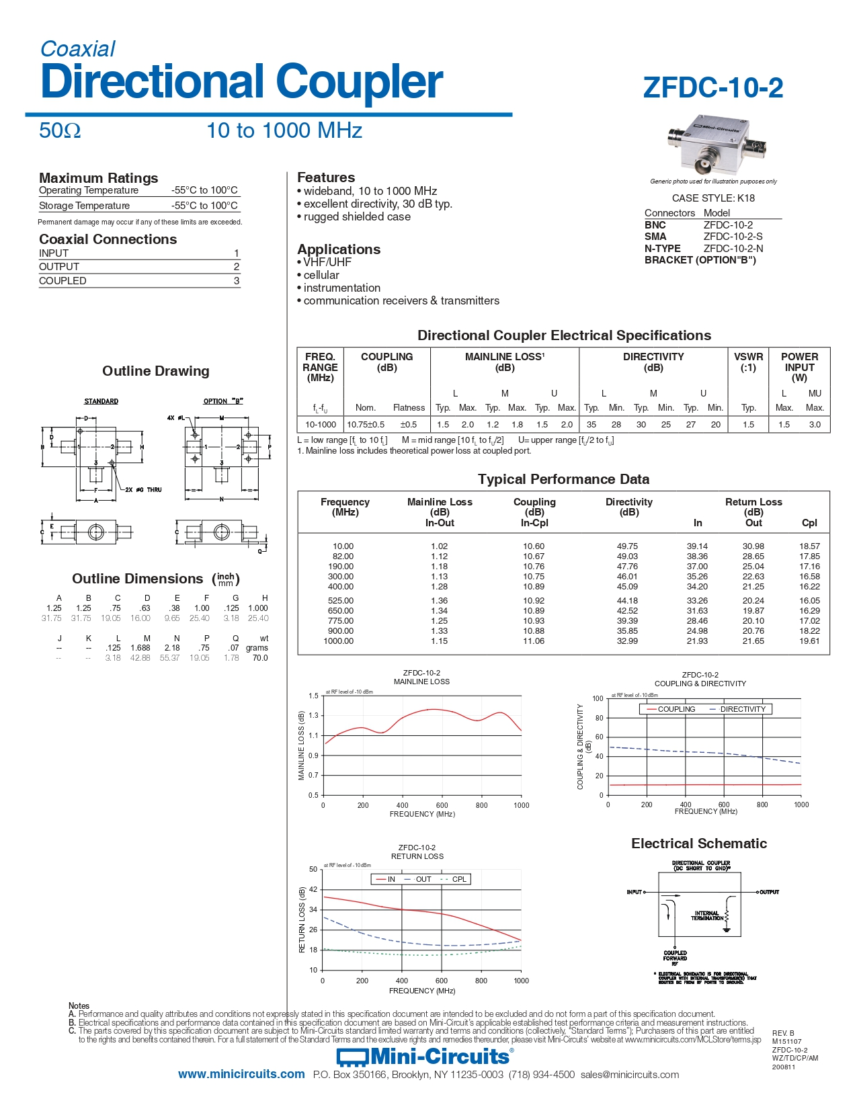
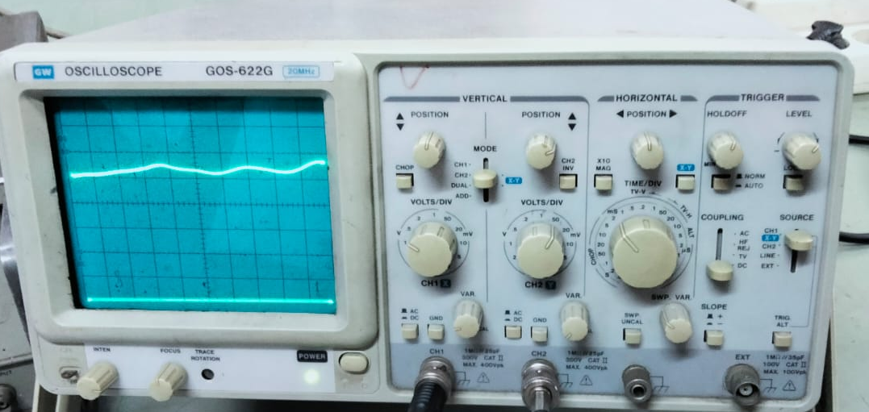
Gambar 2 Hasil Pengukuran Vin

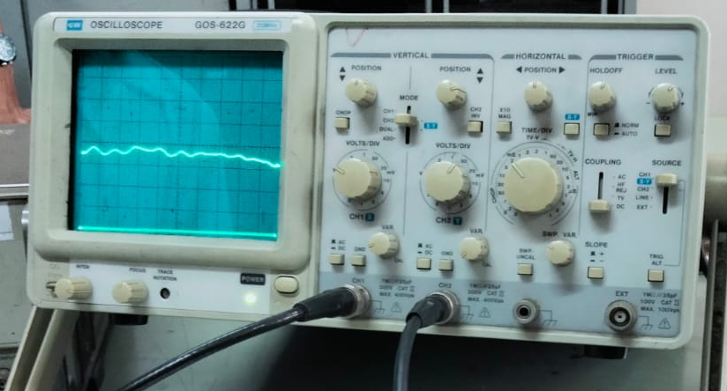
Gambar 3 Hasil Pengukuran Vout

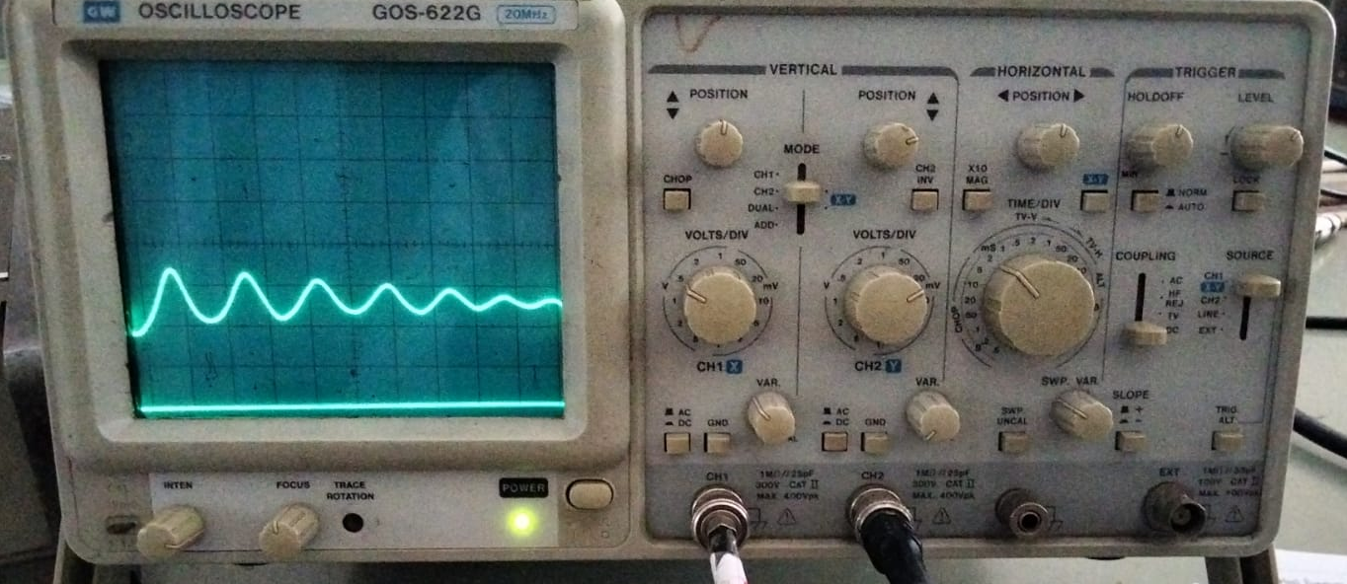
Gambar 4 Hasil Pengukuran Vinc

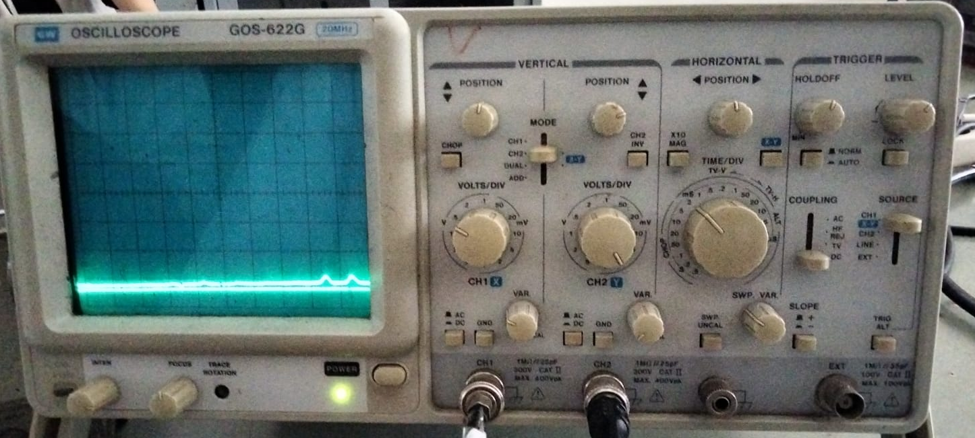
Gambar 5 Hasil Pengukuran Vreff
LAPORAN LAB TEKNIK PENGUKURAN FREKUENSI TINGGI
REV : 01
Percobaan No.3
Pengukuran Karakteristik Mixer
Oleh:
Kelompok 2/Kelas 3NK
Bobby Widiya Dwi Elputra / 201344005
De’in Sutandi / 201344007
Elita Lestari Setianto / 201344008
Esther Mei Manuella Sitanggang / 201344009

Tanggal Percobaan: 19/09/2022
Tanggal Pengumpulan Laporan: 03/10/2022

PRODI D4 TELEKOMUNIKASI – TEKNIK ELEKTRO
POLITEKNIK NEGERI BANDUNG
OKTOBER 2022
- Setup Pengukuran:
- Tampilan monitor pada software signal hound
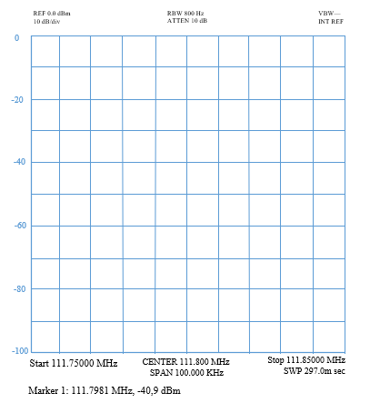

- Pengukuran RF

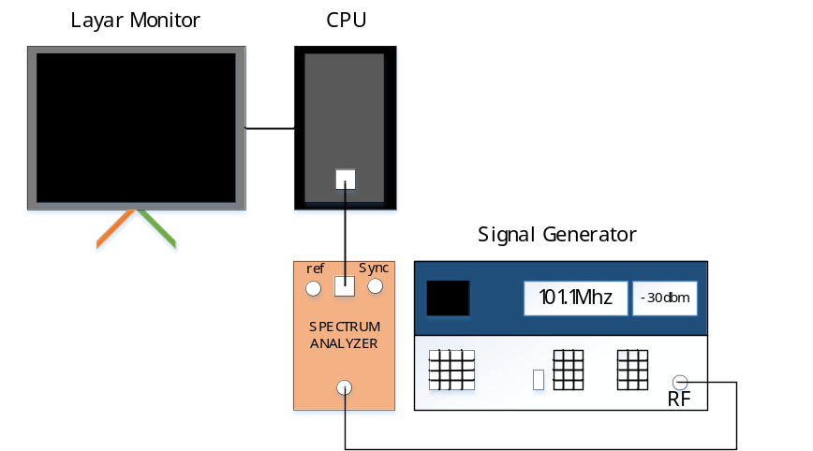

- Pengukuran IF
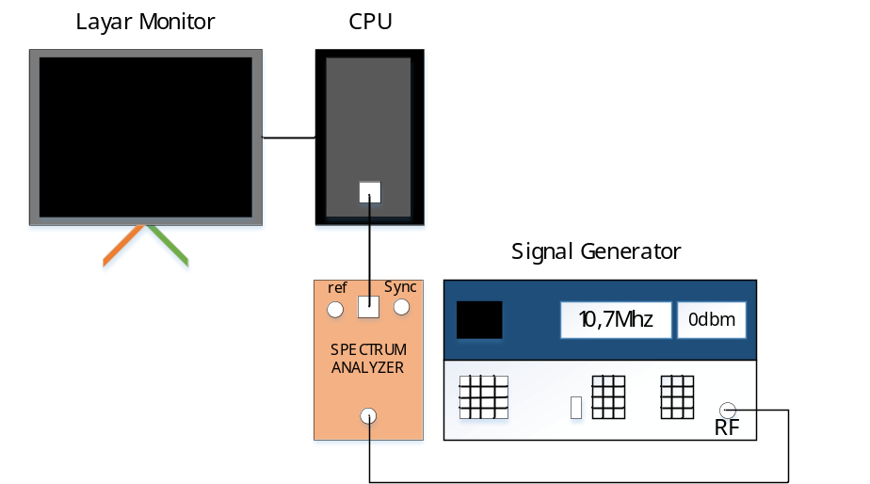
- Pengukuran konversi loss
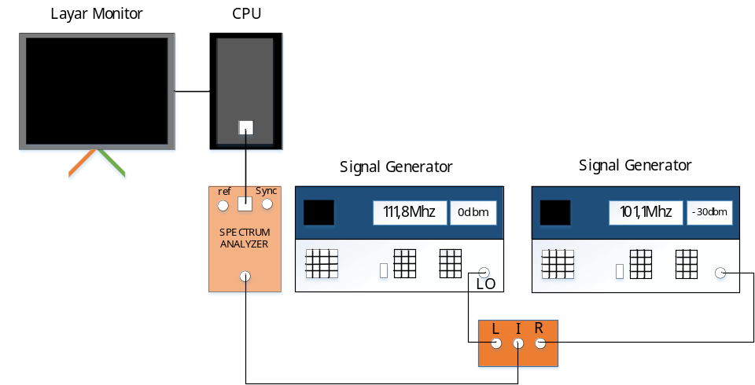

- Faktor Isolasi RF-LO
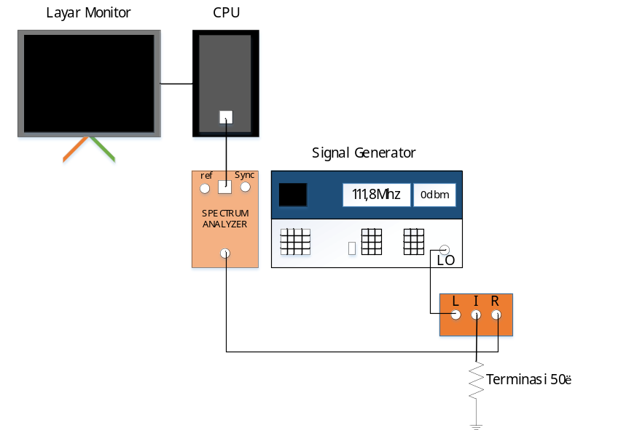
- Faktor Isolasi IF-LO
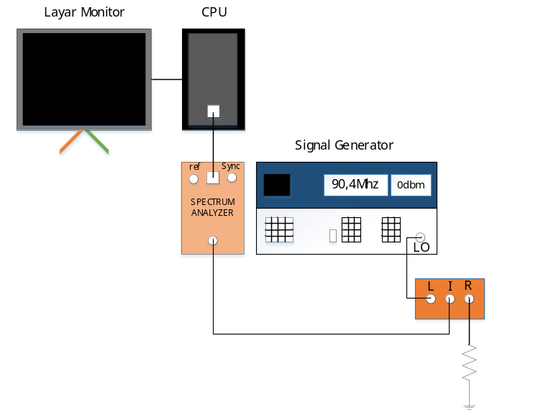
- Frekuensi Bayangan
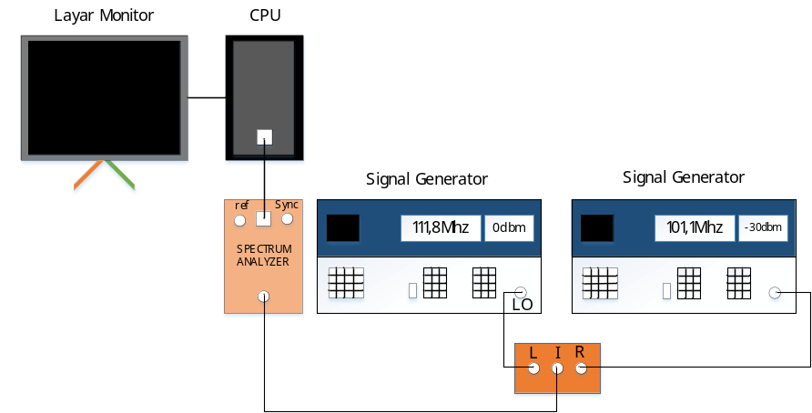

- Alat dan Bahan
Adapun alat dan bahan yang digunakan pada praktikum ini adalah sebagai berikut:
- Komputer
- Spectrum analyzer signal hound USB-SA124B
- Perangkat lunak Signal Hound
- Signal Generator Hewlet Packarg 8656B
- Kabel BNC to BNC
- Mixer 15542 ZAD-1
- Terminasi 50 Ohm
lalu hubungkan fRF pada Signal Generator 1 dengan port R pada Mixer dan hubungkan fLO pada Signal Generator 2 dengan port L pada Mixer. Hubungkan port I pada Mixer dengan port pada Spectrum Analyzer dan menghubungkan port USB pada Spectrum Analyzer dengan PC. Atur frequency center pada aplikasi ‘Signal Hound’ sebesar 10,7 MHz, maka akan terlihat sinyal keluaran mixer pada aplikasi ‘Signal Hound’. Klik puncak sinyal frequency center maka akan terlihat informasi frekuensi dan redaman sinyal pada sudut kiri bawah aplikasi ‘Signal Hound’.
Dalam mengukur conversion loss dapat gunakan rumus di bawah ini:
Conversion loss = Redaman yang terbaca pada ‘Signal Hound’ – Redaman yang diatur pada Signal Generator 1

  - Mengukur Isolasi RF-LO.
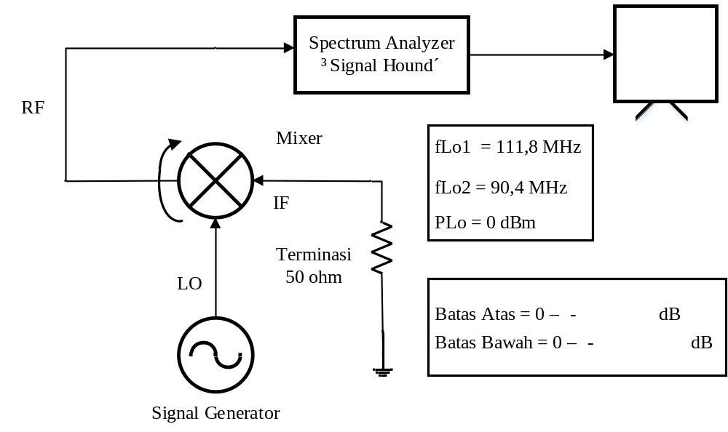
Untuk mengukur isolasi RF-LO hubungkan f_{LO} pada Signal Generator 2 dengan port L pada Mixer dan menghubungkan port R pada Mixer dengan port pada Spectrum Analyzer. Lalu, hubungkan port USB pada Signal Hound Spectrum Analyzer dengan PC, selanjutnya buka aplikasi ‘Signal Hound’ pada PC dan mengatur frequency center sama dengan frekuensi osilator lokal. Akan terlihat sinyal keluaran mixer pada aplikasi ‘Signal Hound’. Klik puncak sinyal frequency center maka akan terlihat informasi frekuensi dan redaman sinyal pada sudut kiri bawah monitor. Redaman yang terbaca pada ‘Signal Hound’ adalah besar isolasi diantara RF-LO.
  - Mengukur besar isolasi diantara LO-IF.
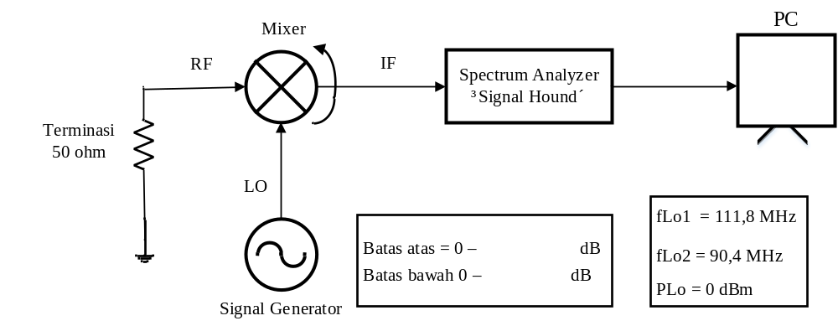

Untuk mengukur besar isolasi LO-IF hubungkan f_{LO} pada Signal Generator 2 dengan port L pada Mixer dan menghubungkan port I pada Mixer dengan port pada Signal Hound Spectrum Analyzer. Menghubungkan port USB pada Signal Hound Spectrum Analyzer dengan PC. Akan terlihat sinyal keluaran mixer pada aplikasi ‘Signal Hound’. Frequency center diset sama dengan frekuensi osilator lokal. Klik puncak sinyal frequency center maka akan terlihat informasi frekuensi dan redaman sinyal pada sudut kiri bawah monitor. Redaman yang terbaca pada ‘Signal Hound’ adalah besar isolasi diantara LO-IF.

